拟购 六安市中医院日用百货配送服务 项目初步参数论证征求意见表

供应商、联系人及电话（加盖公章）：
产品品牌、规格型号、以及市场最低报价：
备注：
1、按要求格式填写并每页加盖报名供应商公章【电子章无效】，在规定时间内以原件扫描件和电子版形式发送至医院指定邮箱（归口科室【后勤保障部☑】： zyyzwk2025 @163.com ）；
2、响应情况（是/否）若为否则继续填写具体建议修改指标，建议修改指标须提供相应证明材料（★项证明材料须为政府主管部门【或具备CMA<或CNAS>资质检测机构】出具的检测报告，非★项证明材料可为除彩页外的其他材料，无证明材料则可不予采纳；建议修改意见原则上须满足业界主流品牌同档次水平产品且不得为独家），同时务必备注本品牌本规格型号产品相对应的真实指标并标注是否为独家（供医院汇总定稿版参数时选择）；
3、杜绝两种现象：如电器类：一是整机保修3年，保修范围不包含须定期更换零部件，须定期更换零部件报价清单如下...；二是将须定期更换零部件变为耗材，恶意降低货物价格，提高耗材价（或直接提高耗材报价）。
4、拟设置为★项参数(★项标准：拟购项目核心参数指标【如有不妥，请提出并提供权威部门证明文件，否则不予采纳】)要求投标人在投标文件中所提供的证明材料须为政府主管部门（或具备CMA【或CNAS】资质检测机构）出具的证明资料原件扫描件。

具体论证内容如下：
第一部分：拟购项目初步参数结构
本项目初步参数拟设置情况 |  |  |  | 响应情况 | 建议修改指标 | 备注（真实指标、是否独家、是否提供有效检测报告）
序号 | 参数名称 | 初步参数设置情况 | 是否设置为为★ | 响应情况 | 建议修改指标 | 备注（真实指标、是否独家、是否提供有效检测报告）
1 | 配送质量要求 | 1、所有配送货物须配有合格证明，如有食品级材质货物外包装上应标注有明确的“食品级”字样（或提供相关证明资料）。按采购清单参数要求提供有效证明材料。  2、成交供应商每种物品配送前须提供：合格样品交采购人验收，验收合格后将样品交付采购人作为每批次供货验收的校验依据。  3、退换服务：采购人检测发现产品损坏、因质量问题不能正常使用等，供货商应在规定时间内提供免费退换服务。
2 | 配送服务要求 | 1、供应商具备本项目供货、安装服务能力及仓储能力，并承诺接到采购人的服务需求后，三天内可配送到位。紧急需求可提供24小时加急服务。  2、成交供应商须无条件配合采购人并自行支付第三方SPD管理系统（物资智能物流管理系统）的管理费用。  3、中标后不得因为任何原因向采购人提出某项货物不能供应。  4、未经采购人允许，不得擅自变更所配送物品的品牌型号，如因市场原因（如某产品型号停产）必须进行型号更换，须提交相关资料经采购人同意后方可进行更换。否则采购人有权终止合同；  5、采购清单内的货物及相应数量，不是一次性全部供货，乙方应按照甲方实际需求分批次供货，合同期内不允许有任何理由的涨价及拒绝配送服务。采购人如有特殊服务需求不在上述配送目录内的，该部分产品配送价格参照目录内相近规格价格或经审核后才进行配送。

第二部分： 单项市场报价清单
序号 | 品名 |  | 单位 | 参数要求 | 采购数量 | 市场单价（元） | 小计（元） | 参数是否响应 | 备注
1 | 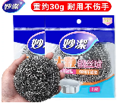  钢丝球（加大号） |  | 个 | 品牌：妙洁 不锈钢材质 ，不易掉丝，不易生锈，不易松散。重约30G。 | 1000 |  |  | 是（），否（）
2 | 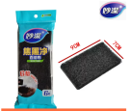  妙洁焦黑净百洁布 |  | 袋 | 品牌：妙洁，6片/袋。强去垢，净焦黑。6倍刮除力。 | 200 |  |  | 是（），否（）
3 | 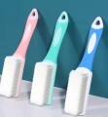  塑料鞋刷 |  | 个 | 加长手柄优质环保硅胶材料握感舒适，可悬挂沥水，方便收纳不占地方。刷毛柔软细腻。 | 10 |  |  | 是（），否（）
4 | 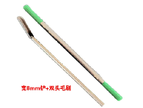  电梯地坎清理器 |  | 个 | 8MM铲+双头毛刷。 | 5 |  |  | 是（），否（）
5 | 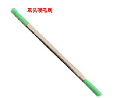  电梯地坎清理毛刷 |  | 个 | 双头毛刷，尼龙丝硬刷，23CM长。 | 40 |  |  | 是（），否（）
6 | 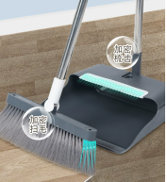  簸箕扫把（套装） |  | 套 | 品牌：妙洁， 簸箕：加厚熟胶，防摔耐用。无缝贴合地面。附有刮齿设计。簸箕杆为不锈钢管，长约72CM，簸箕尺寸约26*24CM。微曲面软橡胶条设计，无缝贴合地面，加大加深垃圾轻松扫入。毛发挂齿设计解决毛发缠绕扫把的问题。 扫帚：浓密软毛，加宽扫把头。45度斜角，方便角落清扫。加厚优质钢管。扫把尺寸约82*30CM。 | 30 |  |  | 是（），否（）
7 | 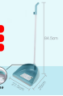  塑料簸箕 |  | 个 | 品牌：茶花，加厚熟胶，防摔耐用。无缝贴合地面。附有刮齿设计。簸箕杆为不锈钢管。微曲面软橡胶条设计，无缝贴合地面，加大加深垃圾轻松扫入。毛发挂齿设计解决毛发缠绕扫把的问题。 | 30 |  |  | 是（），否（）
8 | 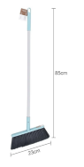  塑料扫把 |  | 把 | 品牌：茶花，浓密软毛，加宽扫把头。45度斜角，方便角落清扫。加厚优质钢管。 | 50 |  |  | 是（），否（）
9 | 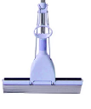  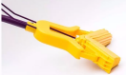  胶棉拖把 |  | 把 | 品牌：妙洁，28-35CM加大拖头 对折式或滚轮式 脱水率: 80%(含)-90%(不含) 胶棉头的软化速度: 60秒(含)-120秒(不含).报价包含对折式及滚轮式两种型号，且各备用拖把头一个。 | 70 |  |  | 是（），否（）
10 | 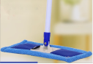  平拖 | 可配套使用 | 把 | 品牌：世家，45公分左右 （超细纤维、不掉毛）360度旋转，吸水性强，布套式。报价含备用拖把头一个。拖头长约35.5CM*宽17CM。拖把杆可伸缩，最长可伸展约130CM。 | 20 |  |  | 是（），否（）
11 | 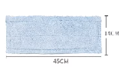  平拖拖把布 | 可配套使用 |  | 细纤维，布套式。 | 10 |  |  | 是（），否（）
12 | 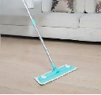  平拖 | 可配套使用 | 把 | 品牌：妙洁，长42CM*宽13CM （超细纤维、不掉毛）粘贴式拖把头。报价含备用拖把头一个。拖把杆可伸缩，最长可伸展约140CM。 | 6 |  |  | 是（），否（）
13 | 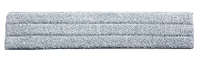  平拖拖把布 | 可配套使用 |  | （超细纤维、不掉毛）粘贴式拖把头。 | 6 |  |  | 是（），否（）
14 | 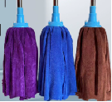  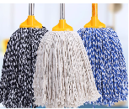  棉拖把 |  | 把 | 老式棉线或棉布条拖把，杆长至少120CM，拖把一套加一个棉线拖把头。棉线条，吸水能力好，加厚不锈钢杆。 | 10 |  |  | 是（），否（）
15 | 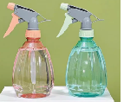  喷雾壶 |  | 个 | 增压式喷壶，雾化及柱化两种水雾效果可以选择。环保PP材质，300ML | 30 |  |  | 是（），否（）
16 | 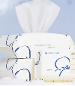  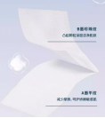  一次性洗脸巾 |  | 包 | 推荐品牌：心相印、洁丽雅、洁柔、维达、清风，100%棉，零添加，零荧光剂，不掉絮，母婴可用。A面珍珠纹洁面，B面平纹亲肤。吸水效果好。200*200MM,70-80抽/包。适用范围：面部清洁。 | 100 |  |  | 是（），否（）
17 | 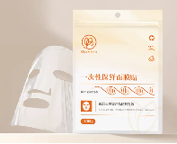  一次性保鲜膜面膜贴 |  | 包 | 品牌：欧凯曼 100片/包，加厚PE材质，不易破裂。耐撕拉。立体裁剪，贴合全脸。 | 10 |  |  | 是（），否（）
18 | 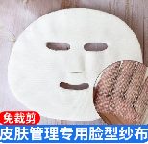  皮肤管理专用脸型纱布 |  | 包 | 纯天然棉制，柔软舒适，不添加化纤。网状结构利于吸收。100张/包。 | 10 |  |  | 是（），否（）
19 |   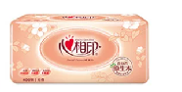  抽取式面巾纸 10包/提 |  | 包 | 10包/提，至少130抽/包，至少三层厚度。纸张规格大于或等于130*190MM。100%原生木浆，湿水不易破。商超同款：心相印、维达、清风，无香。 | 1500 |  |  | 是（），否（）
20 | 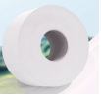  大盘纸 | 可配套使用 | 卷 | 5斤/卷。宽10CM，直径18CM。纸卷厚度不小于5.5CM。原生木浆，柔韧吸水。四层加厚。每卷均塑封包装。薄卷芯。断点清晰轻松撕取使用方便。 | 300 |  |  | 是（），否（）
21 | 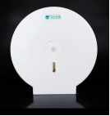  大盘纸盒 | 可配套使用 | 个 | 28*12.5*28.5cm，配套大盘纸使用。坚固耐用，密封防水，带防水边，底部防水包边设计，防止水分浸入。纸盒配备防盗锁，装完纸后可上锁，可视化窗口，纸巾用量及时看。超强吸附粘贴功能免钉。包安装 | 20 |  |  | 是（），否（）
22 | 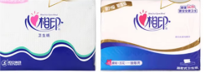  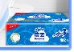  刀切纸 |  | 包 | 原生木浆，3层，纸张规格大于或等于160*200MM。至少130抽/包。塑封独立包装，不少于500克/包。商超同款：心相印、洁云 | 8000 |  |  | 是（），否（）
23 | 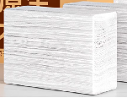  医用擦手纸 | 可配套使用 | 包 | 推荐品牌：维达、清风、心相印，原生木浆，立体压纹，湿水柔韧不破，至少200抽/包，塑封独立包装。一次一张方便抽取。纸张尺寸≧225*215mm。 | 18000 |  |  | 是（），否（）
24 | 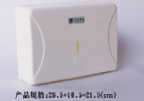  擦手纸盒 | 可配套使用 | 只 | 28.5*10.5*21.5cm（±2cm)，超强吸附粘贴功能免钉。一次一张方便抽取。包安装 | 120 |  |  | 是（），否（）
25 | 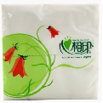  正方形纸 |  | 包 | 190*210mm，42片/包，共采用原生木浆，3层纸张天然洁白，纸质细致柔软，不掉纸屑，吸水性强，塑料袋装，抽取方便。心相印 | 800 |  |  | 是（），否（）
26 | 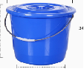  食品级塑料桶 |  | 只 | 水桶容量为28L，全新HDPE料，环保无异味，桶身一次性成型。加厚不锈钢桶弓，凹槽把手握感舒适。大口径方便倾倒。加厚材质，桶身可承重80kg.加厚桶盖、桶身，桶壁厚≧1.76mm。耐高温无异味，不易变形软塌。光滑内壁容易清洗。提供物品须符合国家标准GB/T 30403-2013日用塑料提桶（成交供应商须提供有效证明资料并加盖公章） | 5 |  |  | 是（），否（）
27 | 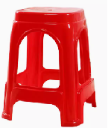  塑料方凳 |  | 张 | PP材料，加强凳子韧性。凳面29*29cm(±1cm),高48cm(±2cm),凳面正面有防滑设计，反面网格设计，增加凳子承受度，塑料厚度≧1.5mm。凳面凳边可承重200斤，颜色可自选 | 400 |  |  | 是（），否（）
28 | 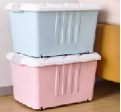  塑料带盖滑轮整理箱 |  | 只 | 品牌：禧天龙，容量约72L，63.5*46.5*37cm（尺寸仅供参考，最终以容易为准）,PU轮，HDPE材质，一次成型。耐磨可承重物，箱体加固加厚，底部网格设计不易变形，承重力均匀。 | 90 |  |  | 是（），否（）
29 | 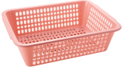  塑料方框（大） |  | 个 | 40*30*10.8cm(±1cm)，加厚PP材质，牢固厚实，可叠加方便抽取。 | 30 |  |  | 是（），否（）
30 | 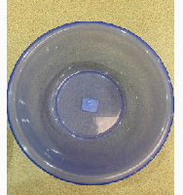  塑料圆盆 |  | 只 | 直径35cm，加厚塑料洗脸盆。PP透明材质。边缘整体厚实，无毛刺，手感细腻。无异味。 | 3 |  |  | 是（），否（）
31 | 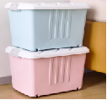  塑料滑轮整理箱 |  | 只 | 品牌：禧天龙， 容量约120L,70*52*43cm(±2cm)（尺寸仅供参考，最终以容易为准）PU轮，HDPE材质，一次成型。耐磨可承重物，箱体加固加厚，底部网格设计不易变形，承重力均匀 | 120 |  |  | 是（），否（）
32 | 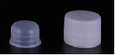  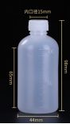  PE水剂瓶。 |  | 个 | PE材质，100ml，瓶身带刻度，密封不漏。螺旋盖。 | 1200 |  |  | 是（），否（）
33 | 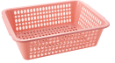  塑料方框（小） |  | 只 | 21*32*8cm(±1cm)，加厚PP材质，牢固厚实，可叠加方便抽取。 | 25 |  |  | 是（），否（）
34 | 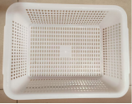  塑料方框（白色） |  | 只 | 45*34*12cm(±1cm),加厚PP材质，牢固厚实，可叠加方便抽取。 | 30 |  |  | 是（），否（）
35 | 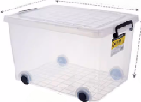  收纳箱 |  | 只 | 品牌：禧天龙，PP材质，55升,55*41*33cm(±2cm)（尺寸仅供参考，最终以容易为准）,加固卡扣，密封性好。结实提手，底部网格拉筋，坚实耐磨，有效防止变形。加宽加厚把手，PU轮 | 25 |  |  | 是（），否（）
36 | 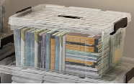  收纳箱 |  | 个 | 品牌：禧天龙 PP材质，66*44*30cm(±2cm)（尺寸仅供参考，最终以容易为准）,加固卡扣，密封性好。结实提手，底部网格拉筋，坚实耐磨，有效防止变形。加宽加厚把手， | 5 |  |  | 是（），否（）
37 | 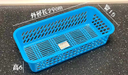  塑料网蓝 |  | 个 | 29*15*6cm(±1cm)，加厚PP材质，牢固厚实，可叠加方便抽取。 | 10 |  |  | 是（），否（）
38 | 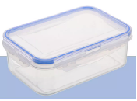  保鲜盒 |  | 只 | 品牌：清清美；≧1000ML，侧边紧密卡扣，硅胶压圈。优质PP+硅胶材质。微波、冰箱均可用。食品级材质。提供物品须符合国家标准GB/T 32094-2015（或20252883-T-607）塑料保鲜盒（成交供应商须提供有效证明资料并加盖公章） | 200 |  |  | 是（），否（）
39 | 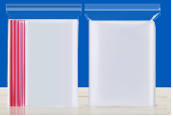  塑料自封袋 |  | 包 | 280mm×200mm ,100只/包。透明PE塑料自封食品包装袋。提供物品须符合国家标准GB/T 30768-2014（或20252933-T-607）食品包装用纸与塑料复合膜、袋（成交供应商须提供有效证明资料并加盖公章） | 500 |  |  | 是（），否（）
40 | 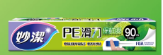  保鲜膜 |  | 卷 | 妙洁（15+5）M*30CM，带锯齿，卫生无毒PE保鲜膜，不易破损粘性强。高韧耐撕扯，不易破裂。 | 1600 |  |  | 是（），否（）
41 | 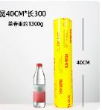  大保鲜膜 |  | 卷 | 宽40CM*长300CM。加厚PVC，持久保鲜。韧性强、粘性好、透明度高。 | 30 |  |  | 是（），否（）
42 | 一次性足浴袋 |  | 包 | 特厚，650*750mm。40只/包。密封好，加厚不易破，不漏水。HDPE材质，耐高温，可直接倒入开水。多种桶可用。 | 500 |  |  | 是（），否（）
43 | 食品级塑料桶 |  | 只 | 水桶容量为16L，全新HDPE料，环保无异味，桶身一次性成型。加厚不锈钢桶弓，凹槽把手握感舒适。大口径方便倾倒。加厚材质，桶身可承重80kg.加厚桶盖、桶身，桶壁厚≧1.76mm。耐高温无异味，不易变形软塌。光滑内壁容易清洗。提供物品须符合国家标准GB/T 30403-2013日用塑料提桶（成交供应商须提供有效证明资料并加盖公章） | 50 |  |  | 是（），否（）
44 | 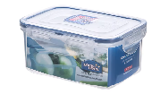  保鲜盒(方型） |  | 只 | 品牌：乐扣、清清美 长方形151*108*69MM，容量600ml左右。侧边紧密卡扣，硅胶压圈。优质PP+硅胶材质（-20℃——100℃）。微波、冰箱均可用。食品级材质。提供物品须符合国家标准GB/T 32094-2015（或20252883-T-607）塑料保鲜盒（成交供应商须提供有效证明资料并加盖公章） | 1500 |  |  | 是（），否（）
45 | 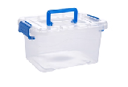  塑料密封盒 |  | 个 | PP材质，28*21*18cm(±2cm),加固卡扣，密封性好。结实提手，底部网格拉筋，坚实耐磨，有效防止变形。加宽加厚把手， | 40 |  |  | 是（），否（）
46 | 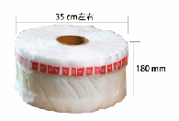  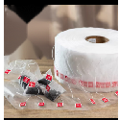  尼龙卷膜 |  | 卷 | 食品级尼龙材质，每卷6000个，每袋可装8G左右，卷径大小30-35CM，尺寸180MM。通透度高，透水性好。 | 15 |  |  | 是（），否（）
47 | 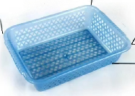  塑料方篮 |  | 个 | 30.8*20.8*7.7cm(±1cm),加厚PP材质，牢固厚实，可叠加方便抽取。 | 25 |  |  | 是（），否（）
48 | 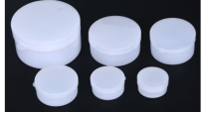  药膏盒10克 |  | 个 | 简单扣盖设计，全新PE/PP原料，不含废料、杂质，无毒无害无异味，可降解。 | 2000 |  |  | 是（），否（）
49 | 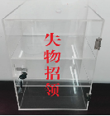  失物招领箱 |  | 个 | 材质：厚度为4MM亚克力，尺寸大于或等于高30CM*长20CM*宽12CM。箱门带锁，利于失物保管 | 1 |  |  | 是（），否（）
50 | 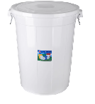  白色大桶 |  | 个 | 65L，食品级PE材质，带盖。加厚桶身，金属实心把手。提供物品须符合国家标准GB/T 30403-2013日用塑料提桶（成交供应商须提供有效证明资料并加盖公章） | 10 |  |  | 是（），否（）
51 | 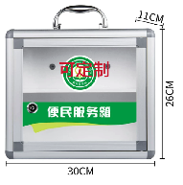  便民服务箱 |  | 个 | 尺寸大于或等于：30CM*11CM*26CM。可定制方案Logo,铝合金框架，坚固耐用，抗摔耐磨。箱门带锁，镀铬提手。前面板采购透明ABS亚克力，可壁挂（打孔、免打孔粘钩两种壁挂方式）。 | 10 |  |  | 是（），否（）
52 | 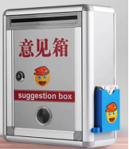  意见箱 |  | 只 | 尺寸大于或等于：宽25CM*高33CM*深12CM，投递口21CM。设有圆型透视窗，带锁。铝合金边框，附有塑料笔盒，圆形包角不伤手。上投口，可壁挂（打孔、免打孔粘钩两种壁挂方式）。 | 5 |  |  | 是（），否（）
53 | 老花镜（便民柜内使用） |  | 副 | 银行柜台同款，便民放大老花镜。超韧镜框，折180度可恢复。 | 10 |  |  | 是（），否（）
54 |   训练矫正镜 |  | 台 | 优质钢材底板，支架底座稳固，尺寸约69*87cm（±2cm）,高190cm（±2cm）刹车脚轮。成像0畸变，高清真实不变形。 | 2 |  |  | 是（），否（）
55 | 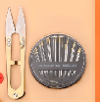  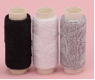  针线盒（便民柜内使用） |  | 个 | 内配顶针器1个，常用黑、白、灰三色线各一卷，纱剪一把，常用缝纫钢针一盒 | 10 |  |  | 是（），否（）
56 | 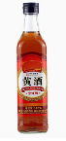  黄酒 |  | 瓶 | 500ml/瓶，具有食品生产许可SC编号。产品GB标准号。商超同款。用于中药调配，所投品牌可根据治疗需求进行调整。 | 130 |  |  | 是（），否（）
57 | 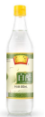  白醋 |  | 瓶 | 500ml/瓶，具有食品生产许可SC编号。产品GB标准号。商超同款。用于中药调配，所投品牌可根据治疗需求进行调整。 | 300 |  |  | 是（），否（）
58 | 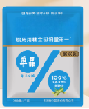  冰糖 |  | 斤 | 单晶冰糖，干净无杂，形状饱满。具有食品生产许可SC编号。产品GB标准号。商超同款。用于中药调配，所投品牌可根据治疗需求进行调整。 | 40 |  |  | 是（），否（）
59 | 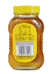  蜂蜜 |  | 瓶 | 每瓶不少于500g，具有食品生产许可SC编号。产品GB标准号。商超同款。用于中药调配，所投品牌可根据治疗需求进行调整。 | 45 |  |  | 是（），否（）
60 | 麻油 |  | 瓶 | 500ml/瓶，零添加，纯芝麻油。具有食品生产许可SC编号。产品GB标准号。商超同款。用于中药调配，所投品牌可根据治疗需求进行调整。 | 160 |  |  | 是（），否（）
61 | 生姜汁 （老姜） . |  | 斤 | 老姜鲜榨纯生姜汁，无其他添加，辛辣浓郁。三伏贴专用。用于中药调配，所投品牌可根据治疗需求进行调整。 | 300 |  |  | 是（），否（）
62 | 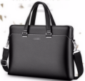  真皮公文包 |  | 个 | 尺寸：宽38*高30*厚6cm(±1cm),厚实柔韧头层牛皮，坚固合金配件。顺滑合金拉链，咬合紧密，拉合顺滑。多层内袋可方便物品分开放置。实用内部空间，可放14寸笔记本电脑，A4杂志、矿泉水、折叠伞等。耐用超纤手提。图片仅供参考，款式以实际需求可做调整。 | 20 |  |  | 是（），否（）
63 | 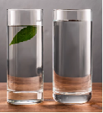  水晶玻璃水杯 |  | 只 | 无铅水晶玻璃材质，可耐受温度为-20℃ 至100℃，容量350ml左右，玻璃硬度为7，（可印多色logo） | 20 |  |  | 是（），否（）
64 | 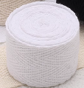  全棉人字带 |  | 卷 | 棉质。宽1.5 长45米 漂白 | 200 |  |  | 是（），否（）
65 | 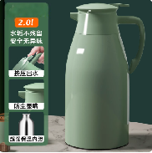  暖水瓶（1） | 可配套使用 | 个 | 2升容量。单手轻松操作，省力按压一键出水，升级防尘企鹅壶嘴，长效保温36小时。旋转密封锁温壶盖，食品接触级密封圈。加厚防滑底。健康无异味。镀银内胆。底座15厘米左右。（颜色可更换） | 200 |  |  | 是（），否（）
66 | 镀银内胆（2升暖水瓶） | 可配套使用 | 个 | 2升暖水瓶内胆，暖水瓶（1）配套内胆 | 60 |  |  | 是（），否（）
67 | 水瓶塞 | 可配套使用 | 个 | 水瓶配套瓶塞 | 200 |  |  | 是（），否（）
68 | 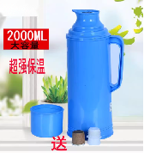  暖水瓶（2） | 可配套使用 | 个 | 优质PP塑料，2升容量，内胆材质：真空双层玻璃。高38CM左右，底座13.5CM左右。鸭嘴式壶嘴，一体式加厚壶把。壶塞采用耐高温食品级硅胶密封圈 | 300 |  |  | 是（），否（）
69 | 镀银内胆（2升暖水瓶） | 可配套使用 |  |  | 60 |  |  | 是（），否（）
70 | 水瓶塞 | 可配套使用 | 个 | 水瓶配套瓶塞 | 300 |  |  | 是（），否（）
71 | 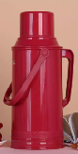  大水瓶 | 可配套使用 | 个 | 容量不少于3.2升。长效保温36小时,PP瓶盖,舒适把手不勒手.真空镀银内胆,加厚外壳. | 10 |  |  | 是（），否（）
72 | 水瓶内胆 | 可配套使用 | 个 | 大水瓶配套内胆 | 2 |  |  | 是（），否（）
73 | 水瓶塞 | 可配套使用 | 个 | 大水瓶配套瓶塞 | 5 |  |  | 是（），否（）
74 | 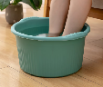  足浴盆 |  | 个 | 尺寸：盆口直径≧42*高≧19*底部直径≧31cm足浴按摩桶，PP材质可直接注入热水。桶底有按摩颗粒。盆边附带加厚加宽防滑把手，端水稳固，握感舒适。 | 50 |  |  | 是（），否（）
75 | 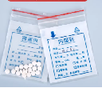  内服药PE自封袋 |  | 捆 | 7*10CM。食品用PE材质。500只/包。自封口。封面可书写，不透墨。双面厚度不小于8丝。 | 100 |  |  | 是（），否（）
76 | 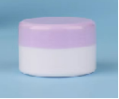  霜膏分装瓶 |  | 个 | 容量为30克/个.螺旋式封口,防漏设计.紫色外盖. | 500 |  |  | 是（），否（）
77 | 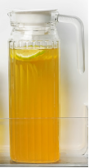  玻璃壶 |  | 个 | 加厚玻璃,1.1L/个.壶盖与壶口紧密结合.鹰嘴壶口设计,精细出水口,出水流畅集中不外漏.防烫加宽把手.10cm大口径方便清洗. | 2 |  |  | 是（），否（）
78 | 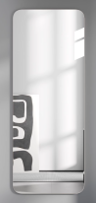  自粘壁挂全身镜 |  | 块 | 0.8*1.8米左右(±3-5cm)。强力粘胶挂墙免打孔,精致打磨,边角圆润光滑.可贴于瓷砖、木质、玻璃、金属、大理石等多种材质墙面，成像0畸变，高清真实不变形。超轻不伤墙面。包安装 | 2 |  |  | 是（），否（）
79 | 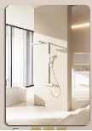  自粘壁挂化妆镜 |  | 块 | 50*60CM(±1-3cm)。强力粘胶挂墙免打孔,精致打磨,边角圆润光滑.可贴于瓷砖、木质、玻璃、金属、大理石等多种材质墙面，成像0畸变，高清真实不变形。超轻不伤墙面。包安装 | 100 |  |  | 是（），否（）
80 | 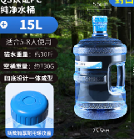  纯净水桶 |  | 桶 | QS认证食品用PC全新料高质款透明纯净水桶，可重复使用。规格15L，5.5cm标准口径适用于市面上多种饮水机款式。耐高温，不变形。可开水消毒。螺纹盖加厚硅胶圈，密封更好。桶壁平均厚度2MM左右，耐摔耐压。桶口光滑无毛刺。投标需提供：《DB34/T 1790-2012PC饮用水罐聚碳酸酯（PC）饮用水桶材质鉴别技术规程》质量检测报告，并承诺所供每批纯净水桶均为质量检测合格产品。 | 5 |  |  | 是（），否（）
81 | 纯净水 |  | 15L/桶 | 多层过滤，留存水质纯真，水中不含溶解性固体、溶解盐类、微生物、杂质及有害金属。水质清纯，爽口宜人。投标时需提供：《GB 17323-1998瓶装饮用纯净水》检测报告，并承诺所供每桶纯净水均为质量检测合格产品。 | 100 |  |  | 是（），否（）
82 | 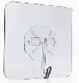  粘钩（单、硅胶） |  | 板 | 不伤墙面，无需钻孔。承重力强，防水防潮。金属挂钩，不易变形。强力无痕粘胶。不挑墙面。4个/板 | 1000 |  |  | 是（），否（）
83 | 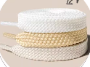  鞋带 . |  | 包 | 双层编织涤纶鞋带。宽度0.8-1.0CM*长80CM。80根/包 | 50 |  |  | 是（），否（）
84 | 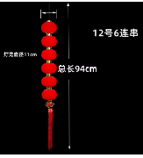  灯笼 |  | 串 | 植绒材质，红色灯笼6连串，直径11CM，总长94CM，包安装 | 200 |  |  | 是（），否（）
85 | 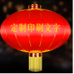  大灯笼 |  | 个 | 撑开后直径80cm,收起高度（不带穗）90cm左右。误差1-3cm.可定制LOGO，黄金流苏。优质挂钩，牢固耐用。材质：内铁丝外绸布。包安装 | 50 |  |  | 是（），否（）
86 | 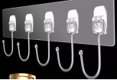  粘钩 |  | 板 | 强力承重40斤，持久粘性，适用多种墙面。免打孔。防腐防潮。 | 260 |  |  | 是（），否（）
87 |   丝带 . |  | 卷 | 0.9CM，彩色丝带，至少18米/卷 | 5 |  |  | 是（），否（）
88 | 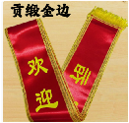  绶带 含印字 |  | 条 | 优质贡缎布料，两边缝纫金边，垂度好，1.4-1.8M，胸前后背加印内容可定做。 | 50 |  |  | 是（），否（）
89 | 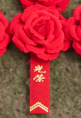  红花 |  | 朵 | 优质绸布，胸花大号19-20cm。别针和夹子两种固定方式，方便简洁，不易损坏衣物。绸布条，内容可定制，烫金印刷，闪亮鲜艳不易掉色。 | 50 |  |  | 是（），否（）
90 | 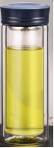  玻璃保温杯 |  | 只 | 双层防烫，高硼硅玻璃材质，加厚杯身。PP杯盖。304不锈钢滤网。密封防漏。通透双层玻璃。400ml。杯身可印多色LOGO。 | 55 |  |  | 是（），否（）
91 | 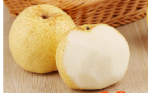  砀山梨 |  | 公斤 | 正宗砀山梨，核小多汁，皮薄肉厚 | 100 |  |  | 是（），否（）
92 | 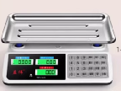  电子秤 | 可配套使用 | 台 | LCD绿屏背光，精度值0.01kg.。屏幕可同时显示重量（千克）、单价（元/千克）、金额（元）。0.01kg起称，最大称重量30kg，不锈钢加厚秤盘。高清大屏，前后双屏显示。 | 5 |  |  | 是（），否（）
93 | 不锈钢秤盘 | 可配套使用 | 个 | 配套电子秤。 | 2 |  |  | 是（），否（）
94 | 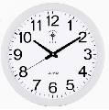  石英钟 |  | 个 | 15英寸（直径38厘米），扫秒机芯。动力来源：电池。包安装 | 2 |  |  | 是（），否（）
95 | 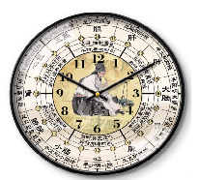  中医养生挂钟 |  |  | 16英寸，精准走时，静音机芯，铜套指针，防雾玻璃，金属边框。包安装 | 1 |  |  | 是（），否（）
96 |  |  |  | 14英寸，精准走时，静音机芯，铜套指针，防雾玻璃，金属边框。包安装 | 1 |  |  | 是（），否（）
97 | 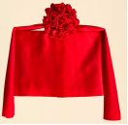  揭牌红绸布 |  | 块 | 柔软顺滑，光泽鲜明+垂感好。幕布+花球+拉绳。1.2*2米。 | 2 |  |  | 是（），否（）
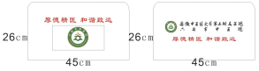  98 | 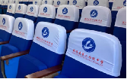  会议室椅套 |  | 个 |  | 100 |  |  | 是（），否（）
99 | 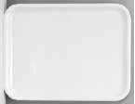  托盘 | 可配套使用 | 只 | 25*35*1.7cm。材质：密胺仿瓷托盘。高温热压。圆润光滑边缘。一体成型。随意剪裁，不散边。 | 5 |  |  | 是（），否（）
100 | 托盘用红绒布 | 可配套使用 | 块 | 细腻柔软，垂感好。丝绒面料，不掉毛不褪色。55*65cm。 | 5 |  |  | 是（），否（）
101 | 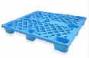  九脚托盘 |  | 只 | 1000*700*140，材质：使用的全新料 HDPE制作的哦，环保，无菌，无毒，韧性和抗寒性都是最好的，超强的载重，保证您的货物摆放无忧，托盘动载500KG,静载1500KG.适应温度-30℃-75℃ | 20 |  |  | 是（），否（）
102 | 租帐篷 |  | 顶 | 3*4m，蓝（红）色，包送包收。 | 10 |  |  | 是（），否（）
103 | 租桌子 |  | 张 | 1.2米*40cm，包送包收 | 10 |  |  | 是（），否（）
104 | 租凳子 |  | 张 | 常用塑料圆凳，包送包收 | 30 |  |  | 是（），否（）
105 | 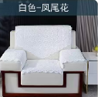  沙发巾（三角） |  | 块 | 85*90cm,白色凤尾花图案，蕾丝材质，耐磨不拉丝不起球。干爽透气 | 8 |  |  | 是（），否（）
106 | 沙发巾（正方） |  | 块 | 60*60cm,白色凤尾花图案。蕾丝材质，耐磨不拉丝不起球。干爽透气 | 8 |  |  | 是（），否（）
107 | 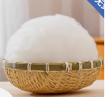  丝棉 |  | 斤 | 高蓬松无荧光PP棉 | 15 |  |  | 是（），否（）
108 |   自动折叠伞 |  | 把 | 全钢伞架，8骨单人黑胶防水两用。 | 20 |  |  | 是（），否（）
109 | 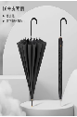  半自动长柄雨伞 |  | 把 | 16骨，皮质手柄，纤维伞架，韧性抗风性能好，单人黑胶防水两用 | 10 |  |  | 是（），否（）
110 | 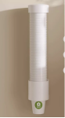  一次性杯架 |  | 个 | 可放置一次性纸杯，可容纳至少60杯，清晰可见，可多位置安装，纸杯通用型。带盖防尘。全透明可视，掌握使用杯量。免打孔安装，超大面积背胶。包安装 | 5 |  |  | 是（），否（）
111 | 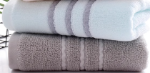  洗脸毛巾 |  | 条 | 新疆长绒棉，A类品质，亲肤舒适，蓬松柔软柔厚瞬吸，无荧光剂，不易掉毛，水洗不掉色。32*72±2cm。吸水性好。颜色可调整 | 2 |  |  | 是（），否（）
112 | 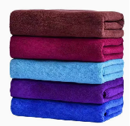  大毛巾 |  | 条 | 60*90cm±2cm，纯棉，超细纤维面料。双面绒，吸水性强。 | 20 |  |  | 是（），否（）
113 | 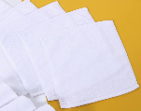  小毛巾 |  | 条 | 含棉量100%，吸水性好，毛圈整齐耐用手感细腻。30*30cm | 80 |  |  | 是（），否（）
114 | 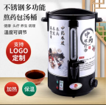  定制控温电保温桶（中医特色） | 可配套使用 | 个 | 容量50L,食品级不锈钢内胆。插电可保温，可持续加热两种模式可选择。旋钮式控温。30-100智能控温。保温及煮水两种工作状态有指示灯，加厚双层桶身，隔热防烫。食品级pp材质水龙头，坚固耐用不漏水，保持台面整洁。纯平面水位显示。防烫安全手柄，有效防止过热烫手，防烫防滑更安全。 | 2 |  |  | 是（），否（）
115 | 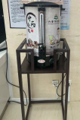  控温电保温桶架 | 可配套使用 | 个 | 黑色烤漆钢架，稳固承重，不易变形。 | 2 |  |  | 是（），否（）
116 | 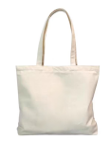  布艺手提袋（含多色印字） |  | 个 | 环保帆布袋，可定制。竖款有底，高36cm*宽29cm*底12cm.后期根据实际需要尺寸会有5cm左右的调整。优质面料，超大空间。拎背一体。 | 100 |  |  | 是（），否（）
117 | 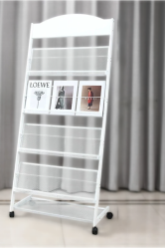  宣传架 |  | 个 | 70*36*150cm±2cm,优质钢管经久耐用，环保烤漆。白色高密度蜂巢网，单个网篮可承受至少15公斤。增加横栏设计防止书籍掉落。万向刹车滑轮360度旋转。耐磨静音，不损伤地板。圆弧形广告板。四层网篮、一层底板。 | 4 |  |  | 是（），否（）
118 | 打气筒 |  | 个 | 不锈钢筒身，通用气嘴，握感舒适，防冻耐热。加粗高压气泵，出气足，打气更省力。附赠多用气嘴针。底座加宽加厚，结实稳固抓地稳。 | 2 |  |  | 是（），否（）
119 | 通用草鱼饲料 |  | 公斤 | 池塘各类草鱼饲料。通用，颗粒型，高粗蛋白。 | 20 |  |  | 是（），否（）
120 | 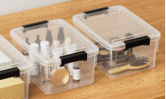  收纳箱 |  |  | 品牌：天裕，容量15L，尺寸约23*32*19cm（尺寸仅供参考，最终以容易为准）。 PP材质，,加固卡扣，密封性好。结实提手，底部网格拉筋，坚实耐磨，有效防止变形。加宽加厚把手， |  |  |  | 是（），否（）
121 | 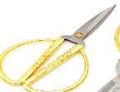  黄色剪刀 |  | 把 | 品牌：张小泉、王麻子，不锈钢刀刃，刀面厚实耐用，剪刀全长190mm左右，锌合金手柄。 | 170 |  |  | 是（），否（）
122 | 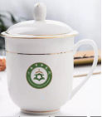  瓷杯定制 |  | 只 | 优质骨瓷，釉层丰润，定制LOGO，容量400ml.可根据实际需求瓷杯样式进行调整。 | 20 |  |  | 是（），否（）
123 | 窗户不透光玻璃贴纸 |  | 平方 | 全遮光，双向不透玻璃贴纸，保护隐私。撕掉不留胶，环保PET。 | 5 |  |  | 是（），否（）
124 | 一次性塑料加厚水杯 |  | 包 | 容量250ml，100个/包。一次性亮晶塑杯，食品级材质。光滑边缘，稳固杯底，拿放平稳不倾倒。杯身印有刻度，刻度单位（ML）。耐100度高温不软化。 | 1500 |  |  | 是（），否（）
125 | 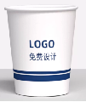  一次性纸杯（定制） |  | 包 | 8盎司（270ml左右），100个/包，杯底双层螺纹印压，防漏杯底。加厚杯身，耐高温无异味无荧光剂。所提供物品须符合国家标准GB/T 27590-2022 纸杯 ，（成交供应商须提供有效证明资料并加盖公章） | 200 |  |  | 是（），否（）
126 | 一次性纸杯（定制） |  | 包 | 11盎司（325ml左右），100个/包，杯底双层螺纹印压，防漏杯底。加厚杯身，耐高温无异味无荧光剂。所提供物品须符合国家标准GB/T 27590-2022 纸杯 ，（成交供应商须提供有效证明资料并加盖公章） | 200 |  |  | 是（），否（）
127 | 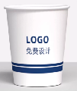  一次性纸杯（定制） |  | 包 | 60ML左右。100个/包，杯底双层螺纹印压，防漏杯底。加厚杯身，耐高温无异味无荧光剂。所提供物品须符合国家标准GB/T 27590-2022 纸杯 ，（成交供应商须提供有效证明资料并加盖公章） | 100 |  |  | 是（），否（）
128 | 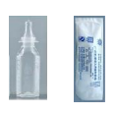  新生儿一次性奶瓶（宏安） 100ML |  | 个 | 100ml/个食品级PP材质，独立包装，包装上均须有QS生产许可标识，柔软液体硅胶奶嘴防胀气。环氧乙烷灭菌。清晰凸起刻度线，密封性好，倒置不滴水，吮吸才出水。所提供奶瓶须符合国家强制标准GB 38995-2020婴幼儿用奶瓶和奶嘴 ，（成交供应商须提供有效证明资料并加盖公章，）在用品牌为宏安。 | 6000 |  |  | 是（），否（）
129 | 特大号煎药袋 |  | 个 | 53CM*60CM 无纺布材质，需加厚加密无纺布袋，结实耐煮不漏渣。无毒、无漂白粉、耐高温、渗透性好、易降解，绿色环保。 | 10000 |  |  | 是（），否（）
130 | 大号煎药袋 |  | 个 | 40CM*50CM 无纺布材质，需加厚加密无纺布袋，结实耐煮不漏渣。无毒、无漂白粉、耐高温、渗透性好、易降解，绿色环保。 | 80000 |  |  | 是（），否（）
131 | 中号煎药袋 |  | 个 | 20CM*30CM 无纺布材质，需加厚加密无纺布袋，结实耐煮不漏渣。无毒、无漂白粉、耐高温、渗透性好、易降解，绿色环保。 | 10000 |  |  | 是（），否（）
132 | 小号煎药袋 |  | 个 | 14*16cm，无纺布材质，需加厚加密无纺布袋，结实耐煮不漏渣。无毒、无漂白粉、耐高温、渗透性好、易降解，绿色环保。 | 10000 |  |  | 是（），否（）
133 | 特小号煎药袋 |  | 个 | 10*15cm，无纺布材质，需加厚加密无纺布袋，结实耐煮不漏渣。无毒、无漂白粉、耐高温、渗透性好、易降解，绿色环保。 | 10000 |  |  | 是（），否（）
134 | 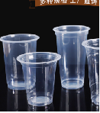  一次性加厚塑料杯（溶药粉用） |  | 个 | 600ml大容量。加厚塑料杯，食品级材质。加厚杯底，防滑设计，摆放平稳，不易倾倒。搅拌药品时杯身不变形。杯身印有刻度，刻度单位（ML）。 | 3600 |  |  | 是（），否（）
135 | 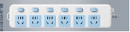  插座 |  | 只 | 公牛牌，六插位，独立开关，全长5米。大间距孔位，高温阻燃材料，耐高温不易燃烧。上下有挂钩。有过载保护装置 | 10 |  |  | 是（），否（）
136 | 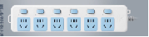  插座 |  | 只 | 公牛牌，六插位，独立开关，全长3米。大间距孔位，高温阻燃材料，耐高温不易燃烧。上下有挂钩。有过载保护装置 | 300 |  |  | 是（），否（）
137 | 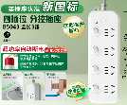  插座 |  | 只 | 公牛牌，3米4插位，大间距孔位，高温阻燃材料，耐高温不易燃烧。上下有挂钩。。有过载保护装置 | 50 |  |  | 是（），否（）
138 | 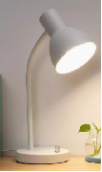  台灯 |  | 个 | 无频闪白光。加粗电源线。自然光。 | 2 |  |  | 是（），否（）
139 | 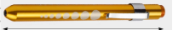    笔式手电筒 |  | 支 | 尺寸13*1cm(±0.3mm),电池：7号电池。LED灯泡， | 160 |  |  | 是（），否（）
140 | 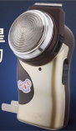  电动剃须刀 | 可配套使用 | 只 | 品牌：超人。内置充电插头，推出式鬓角刀，高能充电电池。优质高速电机。精致刀头，外螺纹精钢网罩。透明保护盖。标配外加4个刀头、2个网罩。两年质保一年以换代修。 | 10 |  |  | 是（），否（）
141 | 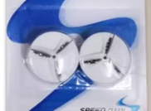  电动剃须刀刀头 | 可配套使用 | 个 | 电动剃须刀原装配件。 | 10 |  |  | 是（），否（）
142 | 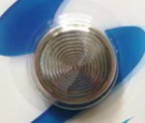  电动剃须刀网罩 | 可配套使用 | 个 | 电动剃须刀原装配件。 | 10 |  |  | 是（），否（）
143 | 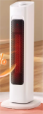  取暖器 |  | 台 | 推荐品牌：美的、格力等国内一线品牌。电热丝，可摇头大广角循环送暖，过热阻燃保护，倾倒断电。双直流风机，快速升温恒温供暖，可满足50平方面积采暖。静音支行。三档调节，可定时 | 3 |  |  | 是（），否（）
144 | 电吹风 |  | 个 | 3档变速控温。大功率高效速干。可折叠方便收纳 | 10 |  |  | 是（），否（）
145 | 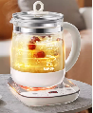  煎药壶 |  | 个 | 推荐品牌：美的、荣事达、苏泊尔等国内一线品牌。1.5升大容量，5段调温，可预约。通透高硼硅玻璃，耐温差变化，不易破裂。发热盘为316不锈钢材质。 | 3 |  |  | 是（），否（）
146 | 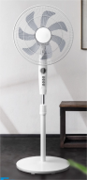  落地电风扇 |  | 台 | 推荐品牌：美的、格力等国内一线品牌。三档调速，可伸缩支杆，可摇头广角送风。静音。（图片仅供参考） | 15 |  |  | 是（），否（）
147 | 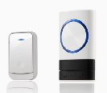  门铃 |  | 套 | 远距离无线门铃。即插即用，四档音量可调节。多种铃声可供选择。门铃按键灵敏。（图片仅供参考）包安装 | 2 |  |  | 是（），否（）
148 | 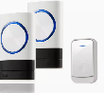  一拖二门铃 |  | 套 | 远距离无线门铃。即插即用，四档音量可调节。多种铃声可供选择。门铃按键灵敏。（图片仅供参考）包安装 | 2 |  |  | 是（），否（）
149 | 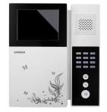  可视门铃 |  | 套 | 4寸彩色显示屏，中文菜单操作，具有可视对讲通话功能，壁挂式，多种铃声可供选择。（图片仅供参考）包安装 | 2 |  |  | 是（），否（）
150 | 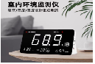  温湿度分贝一体仪 |  | 个 | 大于或等于15.1*4.8*8.6，温湿度分贝一体仪【噪音+温度+湿度+时间+闹钟+数据导出】，内附锂电池。相关数据可储存一年。可通过USB线与电脑传输。时间显示：24小时制。供电方式：Type-c USB接口。分贝测量范围30-130dB.精度±1.5dB。温度范围-10℃—50℃ 湿度测量10%RH-90%RH | 5 |  |  | 是（），否（）
151 | 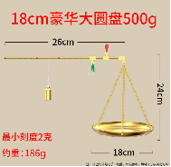  中药戥子秤 |  | 个 | 18cm加厚大圆盘500g，秤杆长度26cm。刻度清晰，称量精准。实心优质黄铜。加粗链条不易断裂。 | 5 |  |  | 是（），否（）
152 | 电池1号 |  | 节 | 南孚电池，执行 GB/T8897.2，碱性电池，无汞，电压 1.5V，耐摔，防腐外壳，零漏液 | 20 |  |  | 是（），否（）
153 | 电池7号 |  | 节 | 南孚电池，执行 GB/T8897.2，碱性电池，无汞，电压 1.5V，耐摔，镀镍外壳，零漏液 | 8000 |  |  | 是（），否（）
154 | 电池2号 |  | 节 | 南孚电池，执行 GB/T8897.2，碱性电池，无汞，电压 1.5V，耐摔，防腐外壳，零漏液 | 60 |  |  | 是（），否（）
155 | 电池5号 |  | 节 | 南孚电池，执行 GB/T8897.2，碱性电池，无汞，电压 1.5V，耐摔，镀镍外壳，零漏液 | 7000 |  |  | 是（），否（）
156 | 纽扣电池 CR2032 |  | 节 | 南孚电池 ，升级3V锂电池，碱性电池，无汞，电压 1.5V，耐摔，镀镍外壳，零漏液 | 30 |  |  | 是（），否（）
157 | 纽扣电池 357A/LR44 |  | 节 | 南孚电池，1.5V稳定电压，碱性电池，无汞，电压 1.5V，耐摔，镀镍外壳，零漏液 | 32 |  |  | 是（），否（）
158 | 电池23A 12V |  | 节 | 南孚电池，稳定电压，碱性电池，无汞，电压 1.5V，耐摔，镀镍外壳，零漏液 | 26 |  |  | 是（），否（）
159 | 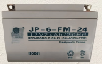  免维护密封铅酸蓄电池 |  | 块 | 品牌：劲博，12V 24AH | 4 |  |  | 是（），否（）
160 | 9V方块电池 |  | 节 | 南孚电池，稳定电压，碱性电池，无汞，电压 1.5V，耐摔，镀镍外壳，零漏液 | 60 |  |  | 是（），否（）
161 | 5号充电电池快充仓 | 可配套使用 | 套 | 南孚 ，8槽5号电池快充仓加8只5号充电电池 | 2 |  |  | 是（），否（）
162 | 5号充电池 | 可配套使用 | 节 | 5号南孚充电电池， | 8 |  |  | 是（），否（）
163 | 纽扣电池 A76/AG13 |  | 节 | 南孚电池，稳定电压，碱性电池，无汞，电压 1.5V，耐摔，镀镍外壳，零漏液 | 70 |  |  | 是（），否（）
164 | 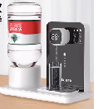  台式即热饮水机 |  | 台 | 品牌：奥克斯，3秒速热，即热即饮，无需提前烧水拒绝千滚水。多档温控可满足25-99℃。3档定量出水（200ml、300ml、500ml），高清智能触控面板，防水防误触。安全童锁，高灵敏LED触控屏显，实时显示出水模式。适配多种小桶桶装水。防干烧保护，分离式接水盘，轻松拆卸清洗无死角。 | 2 |  |  | 是（），否（）
165 | 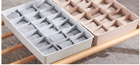  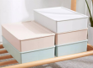  收纳盒 |  |  | 18格收纳盒，36*24*8cm(±1cm),带盖防尘，优质PP材质。颜色可选择。 | 5 |  |  | 是（），否（）
166 | 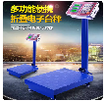  电子台秤 |  | 个 | 可称量300KG，加厚面板，强承重。大按键操作方便。两种蓄电模式，（内置蓄电池、外接直流电配有直充插口），可90度折叠。 | 2 |  |  | 是（），否（）
167 | 马桶疏通器皮搋子 |  | 个 | 加大加厚吸盘，超大吸力。螺纹连接猛拉不脱落。不锈钢杠，加长手柄坚固耐用，不易折。可悬挂 | 5 |  |  | 是（），否（）
168 | 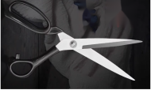  裁缝剪刀 |  | 把 | 推荐品牌：张小泉、王麻子，10寸裁缝剪，剪切锋利，手感舒适。优质锰钢锻造工艺，刀片防锈。全铜制可调节铆钉设计 ， | 5 |  |  | 是（），否（）
169 | 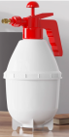  气压喷壶 |  | 个 | 1.5升气压式喷壶，蓄压足，时间长。双模旋转喷头，喷雾模式雾化细腻，水柱模式水流强劲。加厚壶身，加固底部，放置平稳。 | 5 |  |  | 是（），否（）
170 | 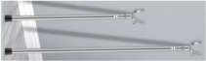  晾衣叉 |  | 个 | 可伸缩不锈钢晾衣叉，伸缩1-2米，加强加厚。耐暴晒，承重强。 | 20 |  |  | 是（），否（）
171 | 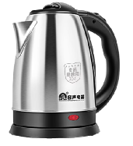  电水壶 |  | 个 | 美的、苏泊尔等国内一线品牌，304全钢壶体，≧1L容量。小功率不超过600W，可自动断电。零塑胶。可收纳式电源底盘。 | 10 |  |  | 是（），否（）
172 | 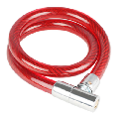  链条锁 |  | 个 | 全长60公分，外包防护皮，原子锌合金锁芯 | 15 |  |  | 是（），否（）
173 | 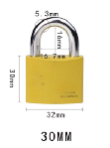  铁锁 |  | 个 | 全铜锁芯，底长32MM，锁体高30mm，如图配至少3把钥匙 | 40 |  |  | 是（），否（）
174 | 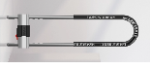  U型锁 |  | 个 | 全长40公分左右。原子锁芯，配3把原子钥匙。 | 6 |  |  | 是（），否（）
175 | 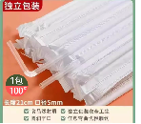  一次性吸管 |  | 包 | 独立包装，100支/包，长度21cm.圆润平口，食品级材质，适用于奶粉、豆浆、水及各类饮料等。 | 5 |  |  | 是（），否（）
176 | 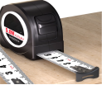  卷尺 |  | 个 | 5米，高精度尺带。刻度清晰。外壳采用防摔ABS材质制造，尼龙包塑，挺直度高，固定锁扣。 | 10 |  |  | 是（），否（）
177 | 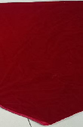  红色桌布 |  | 块 | 加绒，红色桌布。长1.4*宽1.2米。 | 2 |  |  | 是（），否（）
178 | 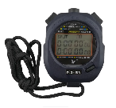  计时器（手握式） |  | 个 | 计时秒表，加大显示屏幕。操作简单。防水防震防摔。低能耗，长时待机（加送电池 ） | 2 |  |  | 是（），否（）
179 | 面粉 |  | 袋 | 10KG/袋。商超同款 | 10 |  |  | 是（），否（）
180 | 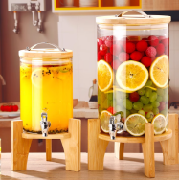  玻璃茶饮桶 |  | 个 | 5L，密封防潮，食品级材质。硅胶密封圈。高硼硅玻璃罐，竹木增高底座。天然竹制密封盖。防堵龙头。 | 2 |  |  | 是（），否（）
181 |  |  | 个 | 8L，密封防潮，食品级材质。硅胶密封圈。高硼硅玻璃罐，竹木增高底座。天然竹制密封盖。防堵龙头。 | 5 |  |  | 是（），否（）
182 | 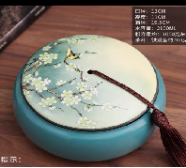  密封罐 |  | 个 | 口径13CM，高度11CM。直径19.5CM，水容量2100ML，粉容量约1050克左右。茶叶类：可容纳约700克。图案及颜色可多选 | 5 |  |  | 是（），否（）
183 | 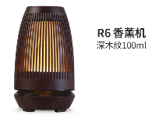  香薰机 |  | 个 | 深木纹（如图），容量：100ML，雾化方式：超声波。喷雾模式：持续、间歇。 | 10 |  |  | 是（），否（）
184 | 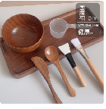  面膜碗套装 |  | 套 | 尺寸:  木质面膜碗高约6.5cm，直径约10cm 木质面膜棒长约15cm，宽约2.4cm  木质勺子长约14.5cm，宽约3.5cm 软毛面膜刷总长约17.5m，刷头长约2.3cm宽约2.2cm 硅胶面膜刷总长约12m，刷头长约2.7cm宽约3cm 塑料勺一个。 | 10 |  |  | 是（），否（）
185 | 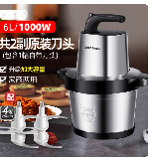  绞肉机 |  | 台 | 6L大容量，精钢机身，双层S型刀俎。快慢双档。钢轴钢芯。304不锈钢杯体。刀头可拆设计方便清洗。透明防溅杯盖。梅花卡扣定位凹槽。可拆卸防滑胶垫。 | 2 |  |  | 是（），否（）
186 | 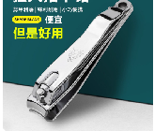  指甲钳 |  | 个 | 推荐品牌：张小泉、王麻子、博友，不锈钢材质 ，圆润弧形切口，贴合指甲，低密度磨甲搓，大号，长度约8CM。 | 50 |  |  | 是（），否（）
187 | 植物精油 |  | 瓶 | 10ML/瓶。包含薰衣草、佛手柑、甜橙、雪松、柠檬、玫瑰等各种味道。气味具体根据实际使用需求 | 100 |  |  | 是（），否（）
188 | 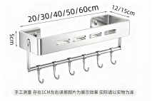  卫生间置物架 |  | 个 | 长30cm，宽12cm，带杆带钩，5cm加高台面，优质不锈钢，底板镂空，边角圆滑，多功能挂钩。 | 20 |  |  | 是（），否（）
189 | 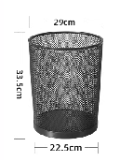  金属纸篓 |  | 个 | 金属网丝，高温烤漆。加厚圆滑卷边，不伤手。18L。 | 65 |  |  | 是（），否（）
190 | 高粱酒 |  | 斤 | 散装60°高粱酒， | 30 |  |  | 是（），否（）
191 | 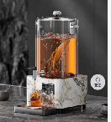  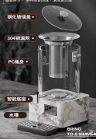  熬煮桶 |  | 台 | 20L，大容量20L文武双火智能熬煮机。不锈钢水龙头。智能按键调控，一键自动熬煮，防干烧保护，带滤桶，茶渣分离。自带防溅水槽。 | 2 |  |  | 是（），否（）
192 | 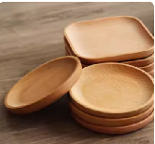  展示托盘 |  | 个 | 10*10*1.5CM，木质展示托盘。圆形、正方形可选。 | 10 |  |  | 是（），否（）
193 | 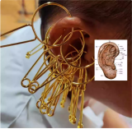  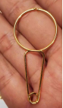  耳穴夹 |  | 个 | 电镀金，不易生锈，回弹力好 | 500 |  |  | 是（），否（）
194 | 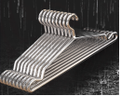  衣架 |  |  | 304不锈钢衣架。40cm | 90 |  |  | 是（），否（）
195 | 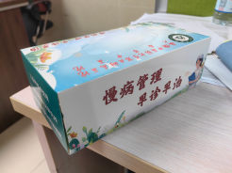  定制抽纸 |  |  | 盒抽：100抽  成品尺寸：210*110*70mm  外盒材质：350g加厚白卡 亮膜  内纸尺寸：175*175mm左右  装纸抽数：100抽3层 | 3000 |  |  | 是（），否（）
196 | 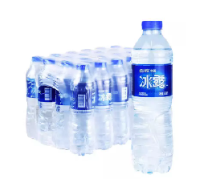  矿泉水 |  |  | 24瓶/箱冰露饮用水，550 ML。 | 20 |  |  | 是（），否（）
197 | 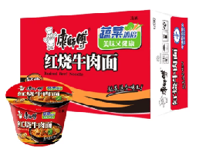  方便面 |  | 箱 | 康师傅红烧牛肉面，12桶/箱。110g/桶。 | 20 |  |  | 是（），否（）
198 | 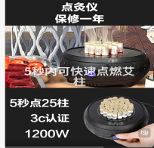  点灸仪 |  | 台 | 25柱，5秒内可快速点燃艾柱。防烫调温，1200W猛火。3C安全认证（供货时需提供3C认证资料）。360度旋钮开关，可调节火力 。可自动断电，防裂面板。自动关机，高低电压保护功能。 | 5 |  |  | 是（），否（）
199 | 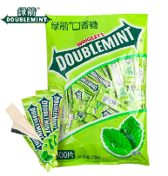  口香糖 |  | 袋 | 绿箭口香糖100片散装，每片独立包装。 | 1 |  |  | 是（），否（）
200 | 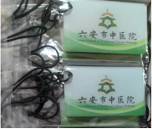  电梯卡 |  | 个 | 复旦IC卡，尺寸30*50MM。光面印刷，滴胶，打孔穿绳，孔位3MM。激光码打印编号。 | 1000 |  |  | 是（），否（）
201 | 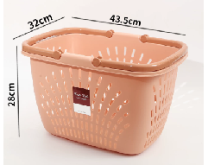  大网篮 |  | 个 | 尺寸不少于43.5CM*32CM*28CM。健康加厚PP材质 ，折叠提手 。 | 3 |  |  | 是（），否（）
202 | 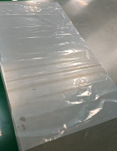  制剂中心中药袋 |  |  | 食品级PE材质高压平口袋，60CM*120CM，双面厚度14丝。 | 2000 |  |  | 是（），否（）
203 |  |  |  | 食品级PE材质高压平口袋，40CM*40CM，双面厚度14丝。 | 2000 |  |  | 是（），否（）
204 | 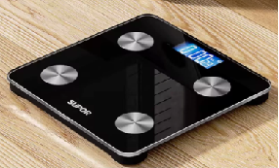  体脂秤 |  | 台 | 高清显示屏，防侧翻大称面。上称不打滑。超大电池容量，可称重360斤，高强度钢化玻璃。市斤/公斤可随意切换。重复测量无误差，测量数据精准、稳定。 | 5 |  |  | 是（），否（）
205 | 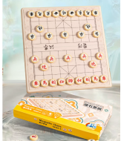  得力磁吸式中国象棋 |  | 套 | 中号磁石象棋，棋盘强磁折叠。 | 2 |  |  | 是（），否（）
206 | 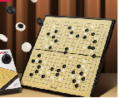  得力磁吸式中国围棋 |  | 套 | 大号磁石围棋，棋盘强磁折叠。 | 2 |  |  | 是（），否（）
207 | 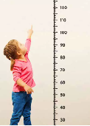  身高贴 |  | 贴 | 成人2米测量身高墙贴纸。光面透明。 | 5 |  |  | 是（），否（）
208 | 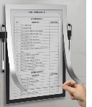  A4银色薄款镂空面板 |  | 套 | A4银色薄款镂空面板/前磁吸后背胶。免打孔，横竖通用，2MM薄，一贴上墙。可直接书写。精选软磁，不易消磁。柔韧PVC材质，卷曲不变形。 | 60 |  |  | 是（），否（）
209 | 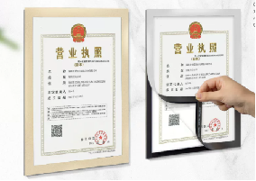  A4银色薄款全膜面板 |  | 套 | A4银色薄款全膜面板/前磁吸后背胶。无需打孔，贴上即用。精选软磁，不易消磁。柔韧PVC材质，卷曲不变形。 | 60 |  |  | 是（），否（）
210 | 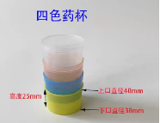  四色药杯 |  | 套 | PP医用全新料，无异味。上口直径40MM，下口直径38MM，单个高度25MM，四层高度82MM。 | 100 |  |  | 是（），否（）
211 | 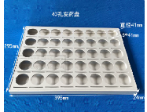  40孔发药盘 |  |  | 耐酸碱PVC塑料。单个孔径41MM，与四色药杯可配套使用。上板可拆卸，方便清洗。 | 10 |  |  | 是（），否（）
212 | 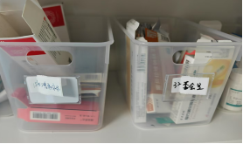  自备药收纳箱 |  |  | 26*17*15CM左右，PP塑料材质，透明白色无盖。提手设计方便搬运。 | 20 |  |  | 是（），否（）
213 | 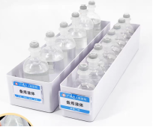  输液收纳盒 |  |  | ABS材质，46.5*12*8CM，隔板区分，隔板可调节。 | 10 |  |  | 是（），否（）
214 | 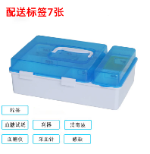  血糖仪收纳盒 |  |  | PP环保材质。28.5CM*18CM*10.5CM。分7区。分别存放棉签、血糖试纸、血糖仪、利器、采血针、消毒液、感染污染物。分区收纳，配送标签，轻松开盖。安全锁扣，密封防潮 | 10 |  |  | 是（），否（）
215 | 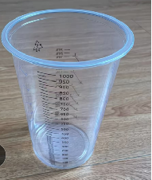  一次性量杯 |  |  | 1000ML，一次性环保PP材质塑料。可存放1000ML液体不倾倒。 | 30 |  |  | 是（），否（）
216 | 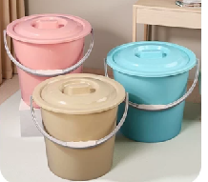  3L小塑料桶 |  | 个 | 实心加厚内壁，全新PP材质无荧光剂，承重性强。容量3L。 |  |  |  | 是（），否（）
217 | 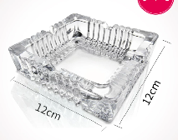  烟灰缸 |  | 个 | 水晶玻璃烟灰缸，小号12*12*3cm. | 6 |  |  | 是（），否（）
218 | 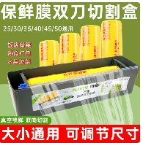  保鲜膜切割器 |  | 个 | PVC材质，保鲜膜双刀切割盒，30-50cm保鲜膜通用。不含保鲜膜 。结构稳定，放置平稳，操作安全可靠。 | 2 |  |  | 是（），否（）
219 | 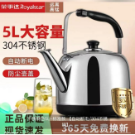  不锈钢电水壶 |  | 个 | 品牌304不锈钢电热水壶，5L大容量，加厚材质，两档开关、自动调节，1.5米加长电源线。 | 2 |  |  | 是（），否（）
220 | 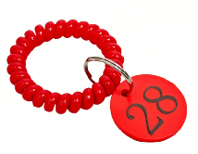  数字号码牌 |  | 个 | 激光雕刻号牌，加粗手环，直径35MM左右，颜色可自选。支持定制。ABS塑料加不锈钢金属环。 | 30 |  |  | 是（），否（）
221 | 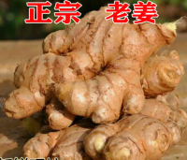  生姜（老姜） |  | 斤 | 姜味浓郁，不过水， | 200 |  |  | 是（），否（）
222 | 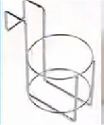  不锈钢手部消毒液架 |  | 个 | 挂钩式不锈钢手部消毒液架，适用于各种病床头、急救车以及悬挂在医院走廊扶手使用。挂钩内径≧4cm。挂架高度≧16cm。直径为≧10.5cm可存放消毒液瓶。 | 20 |  |  | 是（），否（）
223 | 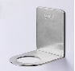  电梯内消毒液架 |  | 个 | 加厚304不锈钢，免打孔强力粘胶。附带变径圈适用于市面上常用各类手消毒液，可承重4KG。牢固不掉落 | 10 |  |  | 是（），否（）
224 | 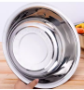  不锈钢脸盆 |  | 个 | 优质不锈钢，盆身一体成型，容易清洁。持久耐用。内壁镜面抛光技术。边缘光滑加厚卷边。上口直径40cm(±3cm) | 5 |  |  | 是（），否（）
225 | 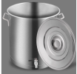  不锈钢保温汤桶带龙头 | 可配套使用 | 个 | 容量50L.304食品级材质。人体工程学提手，加粗实心提手，加固铆钉，承重能力强。加厚圆润桶边，按压式龙头。 | 3 |  |  | 是（），否（）
226 | 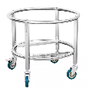  不锈钢保温桶架 | 可配套使用 | 个 | 不锈钢材质 ，万向移动，不挑桶型，稳固承重，可承重300斤。 | 3 |  |  | 是（），否（）
227 | 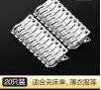  不锈钢夹 |  | 板 | 56mm不锈钢夹,全身不锈钢。加粗弹簧，弹力好，夹力强劲。20个/板 | 31 |  |  | 是（），否（）
228 | 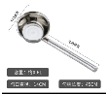  不锈钢汤勺 |  | 把 | 容量约0.6L，勺口直径约14cm，勺柄长度约45cm。食品级304不锈钢。 | 10 |  |  | 是（），否（）
229 | 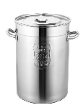  不锈钢汤桶 |  | 个 | 口径30cm*30cm，整体采用优质 食品级316不锈钢。铆钉式提耳坚实不脱落。桶盖闲置时可挂桶沿，桶内带钢印刻度线，容量更直观 | 15 |  |  | 是（），否（）
230 |  |  | 个 | 口径35cm*35cm，整体采用优质 食品级316不锈钢。铆钉式提耳坚实不脱落。桶盖闲置时可挂桶沿，桶内带钢印刻度线，容量更直观 | 15 |  |  | 是（），否（）
231 | 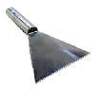  药铲 |  | 个 | 整体采用优质 304不锈钢，所有部分永不生锈。平铲是4寸，刀口10cm | 20 |  |  | 是（），否（）
232 | 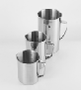  304不锈钢量杯 |  | 个 | 1L，304不锈钢，杯身内有钢印容量刻度线。 | 20 |  |  | 是（），否（）
233 | 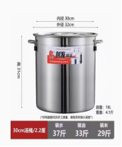  304不锈钢桶 |  |  | 品牌:创发, 尺寸:直径30cm 高31cm款汤桶。整体采用优质 食品级316不锈钢。铆钉式提耳坚实不脱落。桶盖闲置时可挂桶沿，桶内带钢印刻度线，容量更直观 要求手柄连接坚固承重，须先提供样品；型号材质重量要求:不锈钢材质，2.2厚度（不要求加厚），重量2KG左右（带盖）。 | 11 |  |  | 是（），否（）
234 |  |  |  | 品牌:创发。尺寸：直径35cm*35cm，整体采用优质 食品级316不锈钢。铆钉式提耳坚实不脱落。桶盖闲置时可挂桶沿，桶内带钢印刻度线，容量更直观.,要求手柄连接坚固承重，须先提供样品；型号材质重量要求:不锈钢材质，2.2厚度（不要求加厚），重量2KG左右（带盖）。 | 11 |  |  | 是（），否（）
235 | 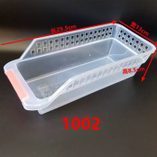  冷藏柜置物筐 |  |  | 长29.5CM，宽13CM,高8.5CM。透明树脂，用于储存冰箱里的食品收纳。也可常温使用。拉手式设计 ，方便拿放。 | 100 |  |  | 是（），否（）
项目预估总价： |  |  |  |  | 公司名称（盖章）： 联系人及联系方式：
备注：供应商所报价格为市场价格，且包含购置费、包装费、辅材费、运输装卸费、人工费、安装费、税费等完成本项目应有的全部费用。

